OBLIKOVANJE TRAJNOSTNIH MERIL

Namen vaje: Določiti prednostne naloge pri naročanju in izbrati skupine blaga z uporabo odločitvenega drevesa in oblikovati trajnostna merila.
Navodila po korakih
- Določite prednostne naloge:
Pri uporabi orodja odločitveno drevo skupine najprej razpravljajo o tem, kateri vidiki trajnosti so za občine/ustanove prednostni: družbeni, gospodarski ali okoljski. Nato vsaka skupina opredeli en ali dva dosegljiva cilja trajnosti, npr. zmanjšanje količine odpadkov za 30 % v treh letih.
- Izberite skupino blaga:
Kljub uporabi odločitvenega drevesa se morajo v skupinah najprej pogovoriti o tem, katere skupine blaga so za njihov primer najbolj primerne, nato pa se osredotočiti le na eno skupino blaga.
- Raziskovanje in oblikovanje trajnostnih meril:
Vsaka skupina raziskuje in oblikuje merila trajnosti za izbrano skupino blaga. Opredelijo naj vsaj dve okoljski in eno družbeno merilo. Skupine lahko uporabijo »vire za merila«, predstavljene v PowerPoint predstavitvi, ali pa za oblikovanje in preverjanje meril uporabijo gradivo tematskega sklopa 4 iz učnega gradivo o trajnostnem javnem naročanju.
- Predstavitev in poročanje:
Vsaka skupina na kratko predstavi rezultate dela.

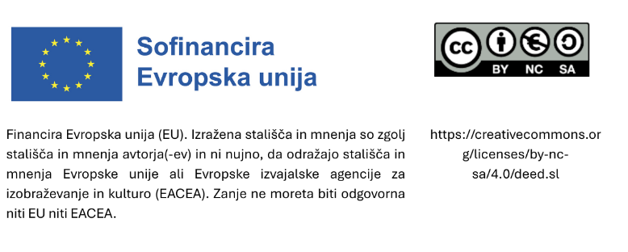

DELOVNI LIST

KORAK 1: Uporabite odločitveno drevo za opredelitev prednostnega področja.
PREDNOSTNO PODROČJE  (družbeno, okoljsko, gospodarsko) | OPREDELJENI CILJI

KORAK 2: Raziskovanje in oblikovanje trajnostnih meril
Faza javnega naročila (tehnične specifikacije/ merila za oddajo naročila/ pogodbene določbe, povezane z izvajanjem) | Trajnostna merila | Vir

Zaključna razprava
- Kaj ste se naučili z uporabo odločitvenega drevesa?
- Kako je korak »opredelitev prednostnih nalog« vplival na izbiro meril?
- S kakšnimi izzivi bi se lahko srečali pri uporabi meril v vašem (lokalnem) okolju?

